Hintergrund
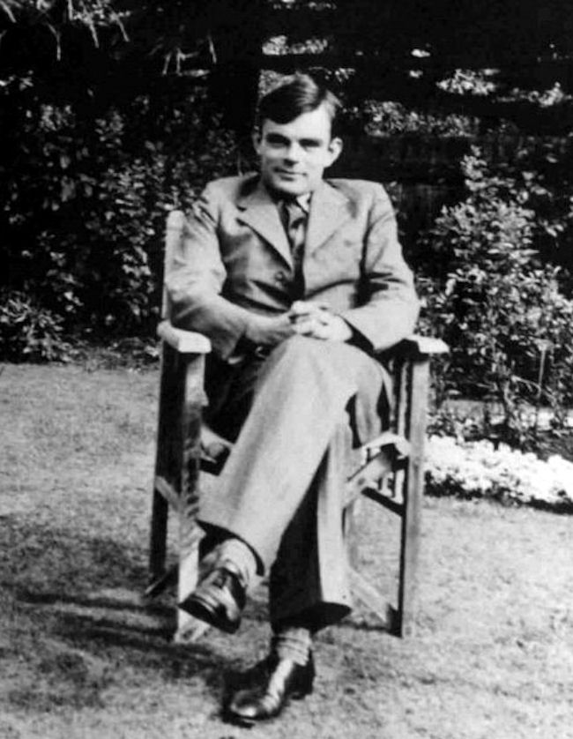
Der Mathematiker und Informatiker Alan Turing entwickelte im Jahr 1950 ein __________________, das später als sog. ______________ bekannt werden sollte. Mit Hilfe dieser Versuchsanordnung sollte man herausfinden können, ob ein ___________________ über ein dem Menschen ________________ Denkvermögen verfüge. Turing selbst nannte sein Experiment „_____________ Game“, um daran zu erinnern dass eine Maschine die ___________________ eines Menschen lediglich nachahmen können und nie _______________ erreichen würden. Die Idee des Turing-Tests wurde erst nach dem Tod von Turing 1954 ausgestaltet, als sich die „Künstliche Intelligenz“ als Teilbereich der ____________ zu einem selbstständigen ______________ entwickelt hatte. Bis heute wird dieser Test in der öffentlichen Diskussion über künstliche Intelligenz als ________________ und als Prüfinstanz herangezogen. Der Turing-Test dient auch im Zeitalter der Digitalisierung dazu, die Debatte über die Möglichkeit „denkender“ ________________ immer wieder neu zu entfachen.

Imitation - Turing-Test – Forschungsgebiet – Argument - Experiment – gleichwertiges Computer – vollkommen – Informatik - Maschinen

Versuchsaufbau
Im Zuge dieses Tests führt ein menschlicher Fragesteller (MF), über eine Tastatur (T) und einen Bildschirm (B), ohne Sicht- und Hörkontakt, eine Unterhaltung mit zwei ihm unbekannten Gesprächspartnern. Der eine Gesprächspartner ist ein Mensch (Me), der andere eine Maschine (Ma). Kann der Fragesteller nach der intensiven Befragung nicht sagen, welcher von beiden die Maschine ist, hat die Maschine den Turing-Test bestanden und es wird der Maschine ein dem Menschen ebenbürtiges Denkvermögen unterstellt.

Arbeitsaufträge

- Lies die verschiedenen Informationstext durch und fülle die Lücken mit den angegebenen Begriffen!
- Erstelle eine Skizze mit der Versuchsanordnung zum Turing-Test!
- Prüfe die von dir entwickelte Skizze mit Hilfe des QR-Codes!

Textgrundlage:
Wikipedia-Art. „Turing-Test“, online https://de.wikipedia.org/wiki/Turing-Test

Abbildung (Zugriff: 21.01.2023):
David Levy (Upload), 2017, File:Alan Turing az 1930-as években.jpg, public domain, https://commons.wikimedia.org/wiki/File:Alan_Turing_az_1930-as_években.jpg

